Firmweg 2017/18
Was ist Wahrheit

Was muss ich wissen?

Du hast dich für den Firmweg 2017/18 angemeldet, wir freuen uns sehr darüber! Wir sind überzeugt davon, dass wir alle eine unvergessliche Zeit miteinander erleben werden. Weniges musst du beachten:

- In diesem Büchlein findest du alle Daten deines Firmweges mit einem kurzen Beschrieb.

- An und für sich sind diese Daten alle obligatorisch, du brauchst dich also nicht dafür anzumelden.

- Du wirst zum Gruppenchat firmung18 eingeladen. Kurz vor einem Anlass bekommst du dort einen Reminder.

- Vielleicht ist es dir aber trotzdem mal nicht möglich, an einem Anlass teilzunehmen. Dann melde dich bei Catherine Adamus ab.

- In dieser Post findest du ein wunderbares Büchlein mit Texten von Dietrich Bonhoeffer. Wenn du also einen Anlass nicht besuchen konntest, dann liest und löst du eines der vier Kapitel im Büchlein.

- Bis Ende April 2018 gibst du das Büchlein, versehen mit deinem Namen, ab.

- Ebenfalls in dieser Post findest du die Anmeldung zu deiner Firmung, die du bis Ende April 2018 ausgefüllt uns zukommen lässt.

- Und nun GANZ WICHTIG: Wenn du unsicher bist, nicht weiter weisst, eine Frage dir auf dem Herzen brennt: Melde dich bei uns!

Daniel Meier und Catherine Adamus
079 745 70 15
c.adamus@rkk-arlesheim.ch

Deine Daten

Datum Zeit Was Wo
Samstag, 26. August 17 16.45 Uhr Startevent Dom
Freitag, 15.September 17 19.30 Uhr Themenabend Gott Domhof
Freitag, 20. Oktober 17 19.30 Uhr Themenabend Jesus Domhof
Freitag, 17. November 17 19.30 Uhr Themenabend Kirche Domhof
Freitag, 19. Januar 18 19.30 Uhr Themenabend Hl.Geist Domhof
Freitag, 23. Februar 18 19.00 Uhr Soz. Stadtrundgang Elisabethen
Samstag, 10. März 18 13.00 Uhr Solidaritätslauf Domplatz
Freitag, 23. März 18 19.30 Uhr Gemeinsamer Abend Domhof

Wenn du an einem oben genannten Anlass nicht teilnehmen kannst, melde dich bei mir ab und löse eines der vier Kapitel im beigelegten Büchlein „Bonhoeffer, gehe deinen eigenen Weg“. Bis spätestens Ende April gibst du mir das Büchlein zum Gegenlesen.

April 2018 19.30 Uhr Besuch des Firmspenders
Freitag, 18. Mai 18 19.30 Uhr Vorbereitung Firmung Domhof
Pfingstsamstag, 19. Mai 18 17.00 Uhr Firmung Dom
Diese Daten sind obligatorisch.

Firmreise über Auffahrt

Mittwochabend, 9. Mai 18 – Sonntagmittag, 13. Mai 18
Oder Donnerstagmorgen, 10. Mai 18 – Sonntagabend, 13. Mai 18

Es wäre schön, wenn alle an der Firmreise teilnehmen würden. Sie soll der Höhepunkt unseres gemeinsamen Firmweges sein. Ein Geschenk von uns an euch. Unsere Erfahrung zeigt, dass sie mit zu den schönsten Erinnerungen an die Vorbereitungszeit zur Firmung zählt. Wer in einem finanziellen Engpass steckt, melde sich bitte bei mir.

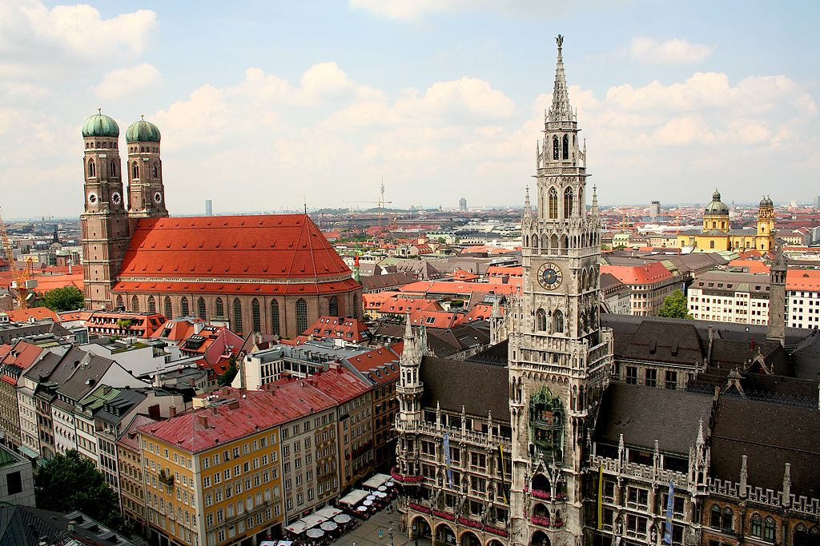
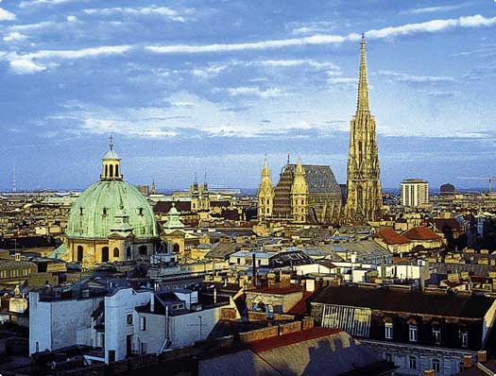

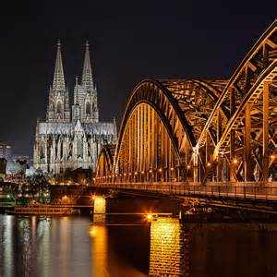
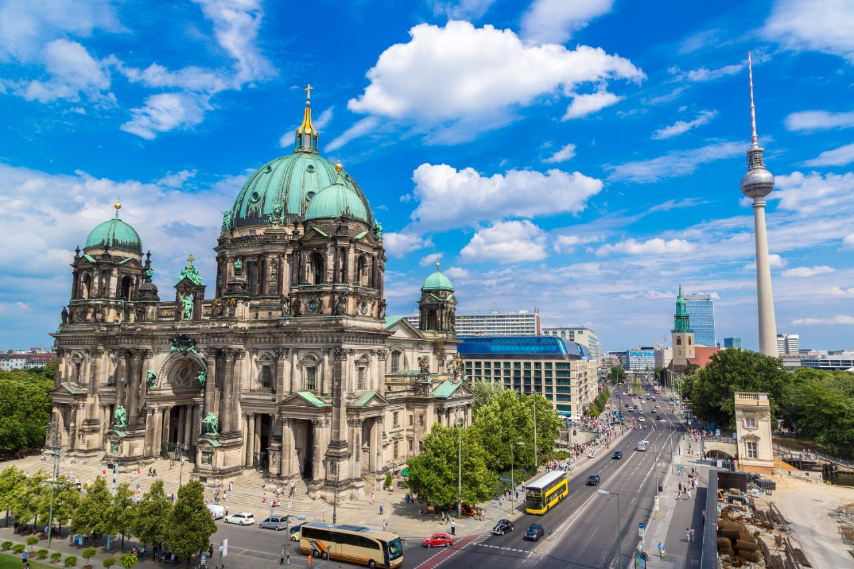

Am ersten Anlass entscheidet ihr, wohin unsere Reise gehen wird.

Gottesdienste
(In Arlesheim Samstag, 17.00 Uhr/Sonntag 11.15 Uhr)

Es ist uns wichtig, dass du während deines Firmweges immer mal wieder den Gottesdienst besuchst, damit du auch genau weisst, wie ein Gottesdienst so abläuft. Du kannst frei in einen Gottesdienst gehen, sei es in Arlesheim oder in einer anderen Kirche.
Nach dem Gottesdienst lässt du deine Gottesdienstkarte, die du in diesem Büchlein findest, vom Pfarrer, von der Sakristanin undundund signieren.
Insgesamt musst du 40 Punkte sammeln.

10 Punkte Ein beliebig gewählter Gottesdienst
20 Punkte Sonntag, 24. Dezember 24.00 Uhr Heiligabend-Gottesdienst
10 Punkte Mittwoch, 28. März 18 19.30 Uhr Bussfeier
20 Punkte Samstag, 31. März 18 21.00 Uhr Osternachtgottesdienst

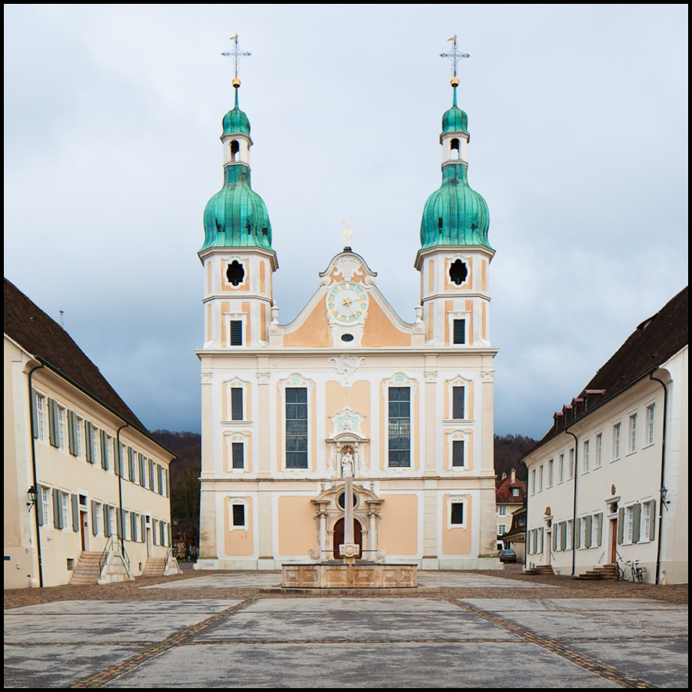

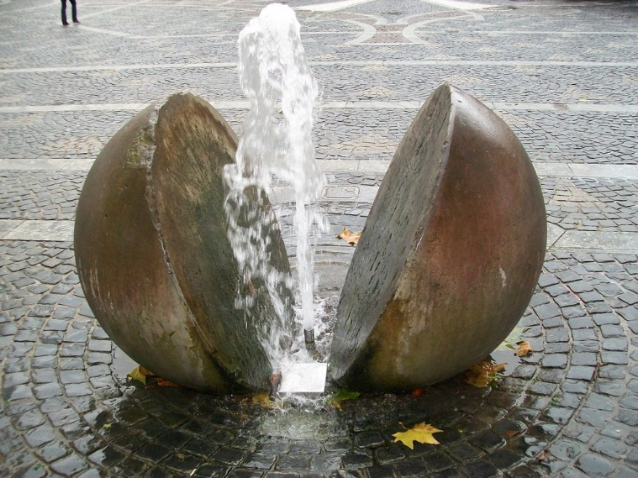

Firmung

Unser Firmgottesdienst-Thema heisst: «Was ist Wahrheit?»
Magst du etwas dazu beitragen?
Folgende Möglichkeiten hast du:

Ein eigener Text zum Thema, den du an deiner Firmung vorliest. (Höchstens eine halbe Seite.)
Ein Lied, welches du alleine oder mit anderen aus der Firmgruppe singst.
Ein Musikstück, welches du vorspielst. (Orgel, Flöte, Gitarre etc.)
Ein Gebet
Ein Gedicht
Ein Tanz
…..

Schicke deinen Vorschlag bis Ende April 2018 an Catherine Adamus.

Catherine Adamus
Katechetin
c.adamus@rkk-arlesheim.ch
Tel. 079 745 70 15

